Научная сказка
«В царстве Электричества»



г. Донецк-2019г.
Сказку составила учитель начальных классов
МОУ «Школа № 71 им. П. Ф. Батулы г. Донецка»
Решетникова Светлана Николаевна

В повседневной жизни мы часто сталкиваемся с таким понятием как «электричество». Оно настолько глубоко проникло в нашу жизнь, что мы порой и не задумываемся, что это за волшебник помогает нам в работе.
В книжке ребята узнают, о роли электричества в их жизни, о бережном отношении, об экономии и уважении к нему.

Электрический провод идет от подстанции мощной.
Без него электрический город не сможет прожить.
Электрический ток под землею – и друг, и помощник.
Так давайте, друзья, с электричеством нашим дружить!

В некотором царстве, в некотором государстве, жило-было Электричество в огромном замке под названием Электростанция. Было у него много братьев. Все вместе они господствовали на больших территориях. Все жители этого государства с гордостью и уважением называли Электричество «Наше Величество», и это не случайно: все находилось в руках могущественного Электричества.

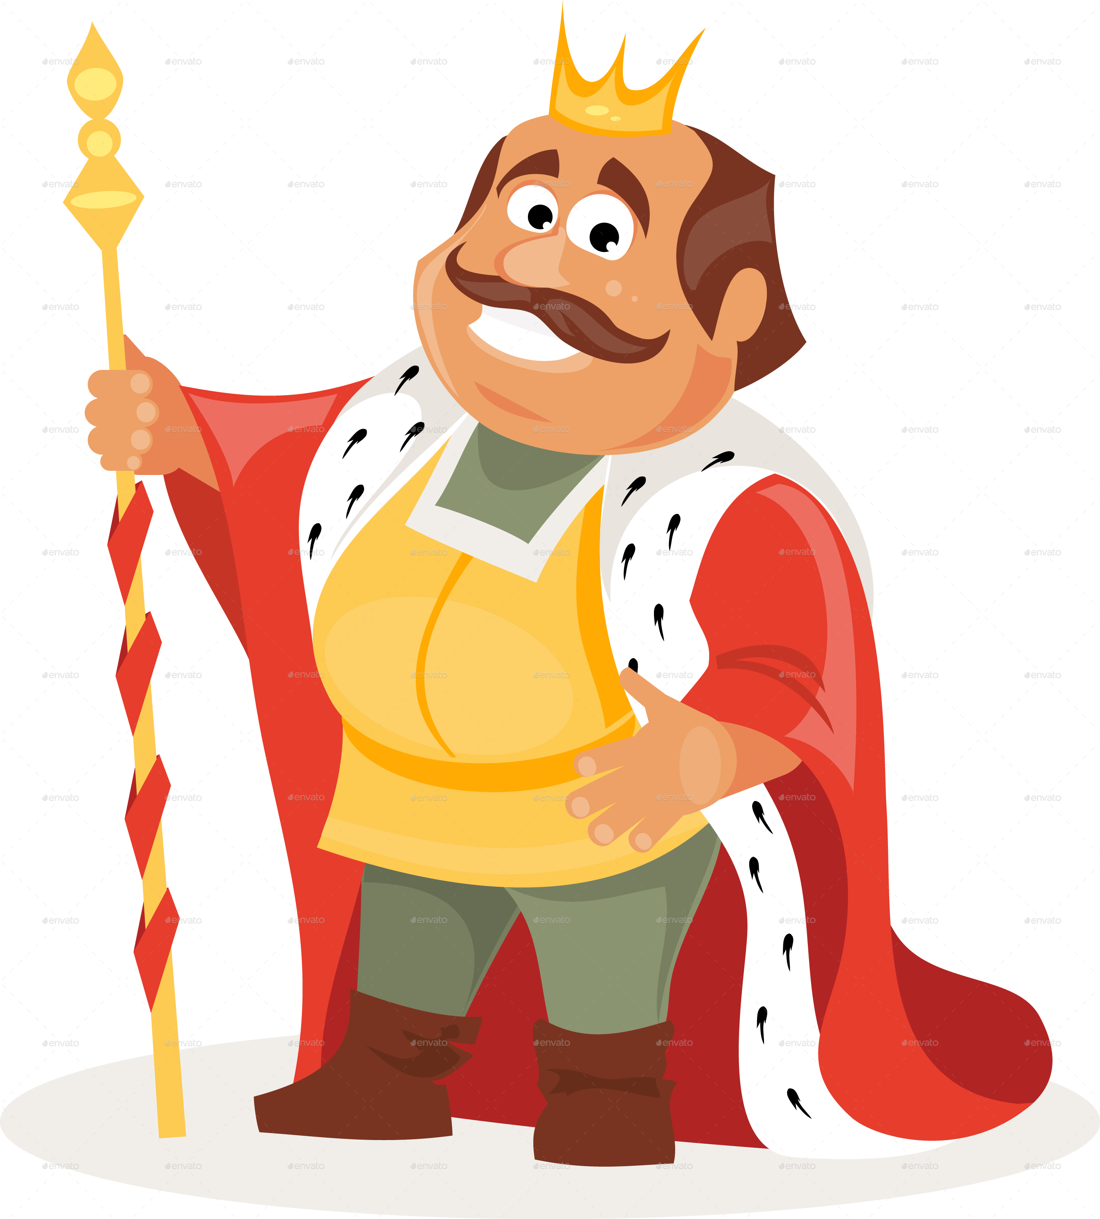

В каждом доме с наступлением темноты загорался великий глаз – электролампочка. Повсюду были протянуты его длинные руки – провода. По ним, как по венам, бежал электрический ток. Электричество было доброе и ласковое: освещало путь в темноте, согревало, готовило пищу, развлекало. Еще оно было очень умелое – работало на заводах, фабриках, шахтах. Не было такого дела, за которое не бралось бы Электричество, и везде оно являлось первым помощником человеку.

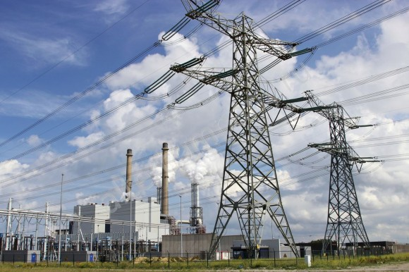

Люди стали передвигаться из города в город на электропоездах, заводы и фабрики начали работать круглосуточно, тем самым давая новые рабочие места людям. Народ стал жить в достатке и, если можно так сказать, ни в чем не нуждался.

Много лет прошло во взаимной любви и уважении. Люди в этом государстве так привыкли к Электричеству, что перестали обращать на него внимание, стали воспринимать его как должное. Они все больше и больше заставляли Электричество работать. Ему приходилось трудится и днем и ночью, не зная отдыха. Народ перестал чинить его, делать профилактические «прививки».
И однажды случилось беда: Электричество заболело странной болезнью под названием «короткое замыкание».

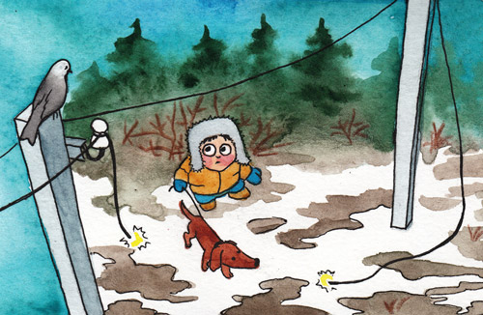

Погасли его глаза – электролампы, опустились руки – электропровода, по ним перестал бежать электрический ток. Жители этого царства остались без света, тепла, горячей еды. Встали троллейбусы, перестали работать заводы, остановились фабрики. Города и села погрузились в темноту. Везде стало тихо, грустно и страшно. Как будто бы «жизнь остановилась».
Испугались люди. Они так привыкли к Электричеству, что совсем разучились обходиться без него.
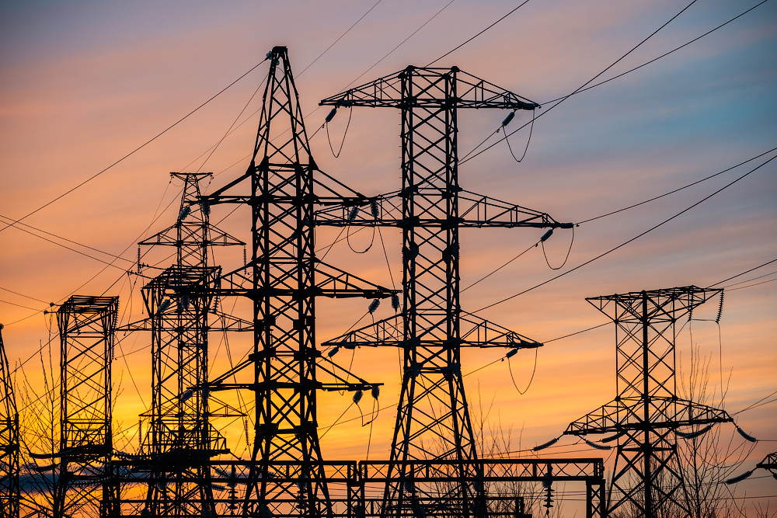

Стали жители думать, как им быть. Думали-думали, ничего не придумали. Решили тогда они пойти к Энергетику Премудрому и спрашиваю у него:
- Как нам вылечить Электричество? Помоги нам.
Рассказал Премудрый Энергетик, что у него есть могущественный брат, который живет в красивейшей, богатейшей на полезные ископаемые, доброй Донецкой Народной Республике. И зовут его ДТЭК.

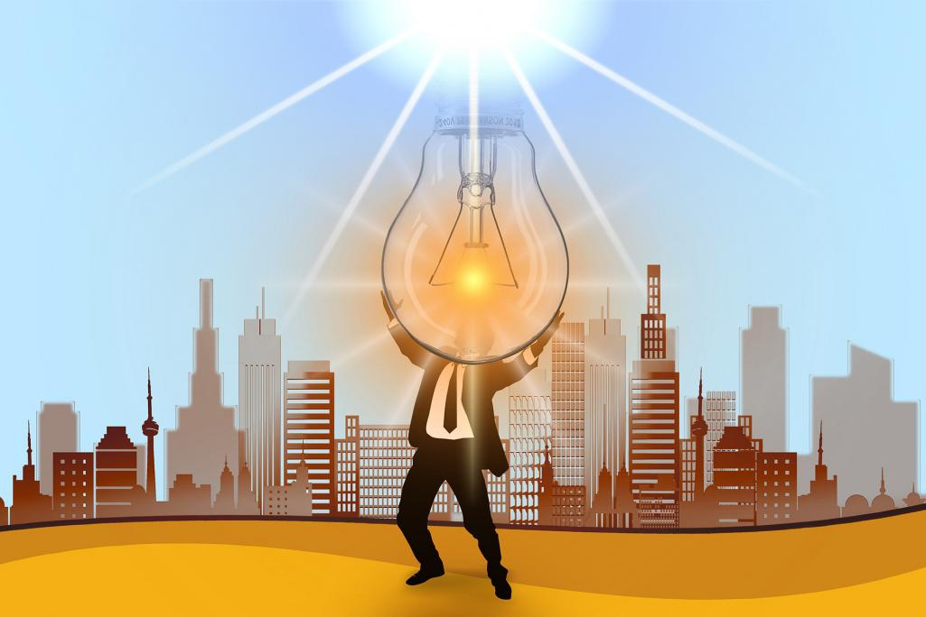

И вот пошли люди к ДТЭКу. И сказал он народу:
- Вы, народ, не заботились об Электричестве, не охраняли его, вредили ему руки-провода самодельными приборами, выбивали ему центры нервных окончаний -трансформаторы. Беречь нужно Электричество, вовремя лечить и делать профилактику, понапрасну не расходовать, экономить и уважать. А с теми, кто его не уважает, не умеют дружить с ним, Электричество будет очень сурово. Жестоко оно наказывает тех, кто относится к нему пренебрежительно. Правила техники безопасности - Закон для всех.
И отправил ДТЭК во все уголки своего царства своих помощников – электриков. И они, как доктора, все починили, сделали прививки для профилактики, а в некоторых районах, где ещё не было Электричества провели новые высокотехнологические руки – провода и добавили новые нервные окончания – трансформаторы.
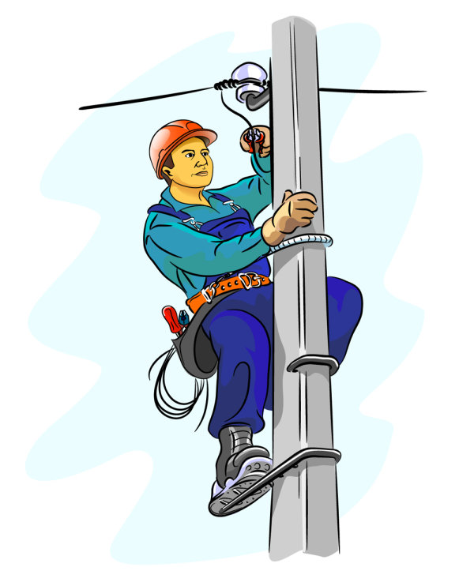

С тех пор жители этого царства государства живут с Электричеством в мире и согласии. А тех, кто стали самыми верными, самыми лучшими друзьями Его Величества - Электричества, кто знает о нем больше всех, называют энергетиками. И каждый год в их честь устраивают праздник - День энергетика.

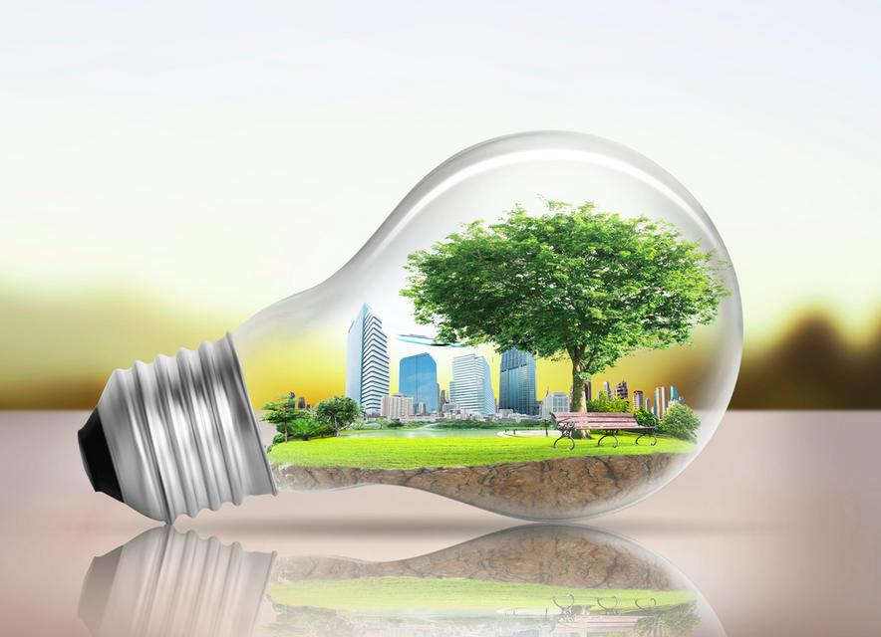

Сказка - ложь, да в ней намек.
Добрым молодцам – урок!

